Тема № 6. Заболевания слизистой оболочки полости рта и красной каймы губ.

Задача №1.
Ребенок 12-ти лет 3 дня назад почувствовал недомогание, температура 38,1-39,2^{о}, состояние ухудшилось, не ест, говорит с трудом. На коже лица, рук, туловища несколько пузырей от 0,5 до 2 см в диаметре, губы отечны, покрыты толстой кровяной коркой. Отечны веки, слизистая оболочка глаз воспалена, видны и кровяные корочки в носу, слизистая оболочка рта эрозирована почти на всем протяжении, покрыта обрывками пузырей и фибринозными обширными налетами.
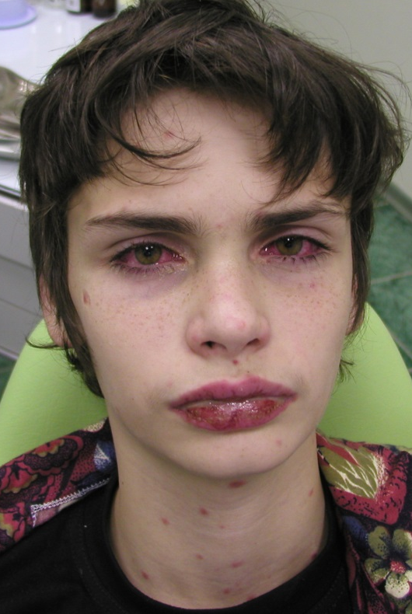

- Поставьте предварительный диагноз
- Проведите дифференциальную диагностику
- В каком медицинском учреждении должно проводиться дальнейшее лечение ребенка
- Составьте план лечения
- Укажите прогноз заболевания

Задача №2.

Ребенку 8 лет 3 дня назад ортодонт снимал слепки и повредил правый угол рта. Образовалась трещина, покрытая желтой корочкой, а затем вокруг на коже появились гнойнички, температура повысилась до 37,6^{о}, прием пищи стал болезненным. Обследуйте ребенка. Выскажите предположение о диагнозе. Составьте план комплексного лечения.
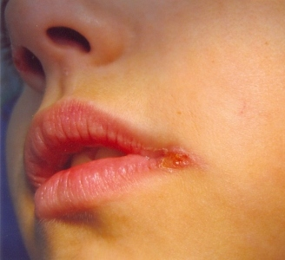

- Поставьте предварительный диагноз
- Проведите дифференциальную диагностику
- В каком отделении должно проводиться дальнейшее лечение ребенка
- Составьте план комплексного лечения
- Укажите прогноз заболевания

Задача №3.

Ребенок 1 г 8 мес. болен 8 день. Температура тела в первые 4 дня до 39^{о}; высыпания на губах, коже лица, слизистой оболочке рта появились к вечеру второго дня заболевания. Лечился в поликлинике по месту жительства, состояние улучшилось, появился аппетит, но 2 дня назад вновь повысилась температура тела.
Объективно: в углах рта — массивные желтые корки, распространяющиеся на кожу. Лимфаденит поднижнечелюстных узлов, периаденит. На слизистой оболочке рта определяются сливающиеся эрозии, покрытые толстым рыхлым фибрином. Гнилостный запах изо рта.

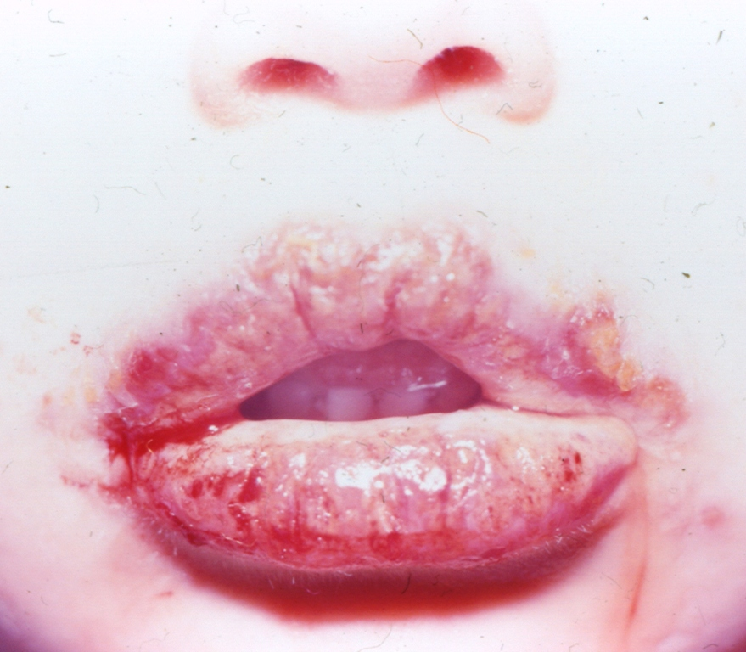

- Поставьте предварительный диагноз
- Проведите дифференциальную диагностику
- В каком отделении должно проводиться дальнейшее лечение ребенка
- Составьте план комплексного лечения
- Укажите прогноз заболевания

Задача №4.

Подросток 14 лет жалуется на боль при еде, недомогание, температура тела 37,5-37,8 ^{о}. Болен пятый день. Вчера появились зудящие синюшно-красные пятна с пузырьками в центре на коже предплечий. Губы отечны, покрыты массивными темно-красными корками. Язык обложен налетом; на его спинке — эрозии неправильных очертаний. Такие же эрозии на слизистой оболочке неба, по переходным складкам. Покрывающий эрозии фибрин рыхлый, на отдельных участках видны обрывки покрышек пузырей.

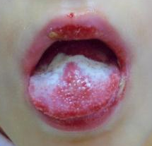

- Поставьте предварительный диагноз
- Проведите дифференциальную диагностику
- Что является ведущим фактором в возникновении данного заболевания
- Составьте план комплексного лечения
- Укажите прогноз заболевания

Задача №5.
Пациент В., 5 лет болен ОГС 5-й день. Беспокоен, не контактен, маме не удается проводить назначенное лечение. Температура была 38° - 39°, снижалась до 37°, но вновь поднялась до 38°. При осмотре губы отечны, покрыты толстыми желтыми корками, в углах рта и на коже лица эрозии, покрытые корками желтого цвета, изо рта гнилостный запах.
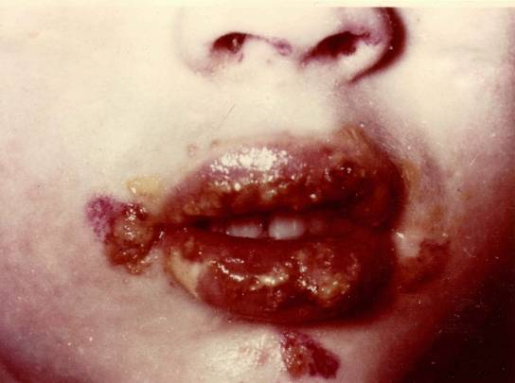

- Какое осложнение ОГС можно предположить?
- Составьте план лечения
- Какие физиотерапевтические процедуры можно назначить ребенку?
- Какие мази следует назначить с целью предупреждения аллергической
реакции?
- Дайте рекомендации маме по уходу за ребенком

